60 ans Tragédie ou Comédie

-Roland, quel spectacle.
Nous admirons les voiliers qui rentrent au port après la régate.
-Comment ça va, chez toi ?

Emotion intense. Son visage instantanément se transforme, bouleversé par l’émotion.
J’ai oublié que sa fille Géraldine vient de disparaître tragiquement. Pourtant, l’assassinat probable fait la une des journaux.
Je comprends, mais je suis moi même trop ému pour articuler un son.
Quelques secondes de silence, de pleurs intérieurs et ….. tout à coup, il sourit, m’entraînant moi aussi.
La Vie est plus forte que la mort.
-Merci Roland, un verre et un bon cigare, ça va ?
-Ça va.

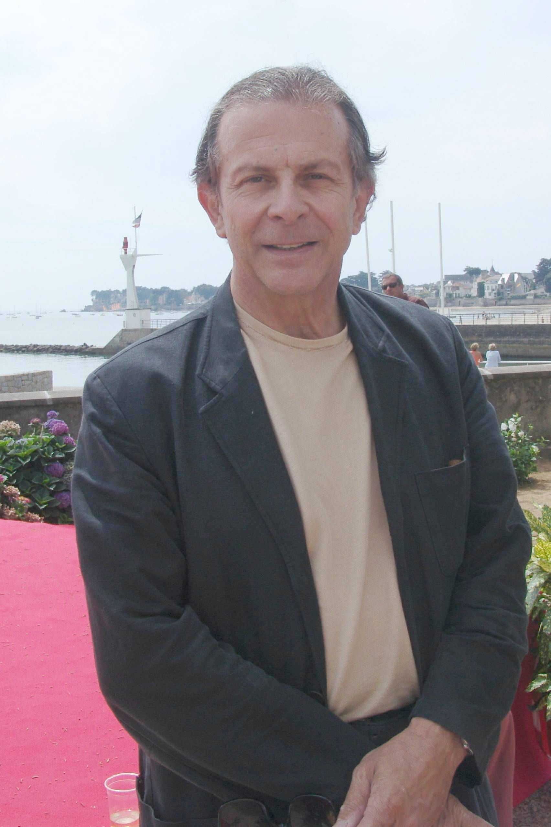
Roland Giraud, un Grand Acteur

© tricotin.net/Histoires 19/08/07 6010

